Ingesta de leucina y polifenoles de la dieta y su asociación con indicadores de sarcopenia en personas mayores participantes del Programa de Alimentación Complementaria del Adulto Mayor (PACAM) en la Región Metropolitana de Santiago de Chile.
Bustos-Arriagada E.^{1,2}, Arazo-Rusindo MC.³, Calderón-Herrera J.¹, Pérez-Bravo F.^{4,5}, Castillo-Valenzuela O.¹, Barros-Velázquez J.², Mariotti-Celis MS.^{1,*}
¹Facultad de Medicina, Escuela de Nutrición y Dietética, Universidad Finis Terrae, Santiago, Chile. ORCID: https://orcid.org/0000-0003-4698-1425 ; https://orcid.org/0009-0005-1898-6546 ; https://orcid.org/0000-0002-4411-8655 ; https://orcid.org/0000-0003-1357-812X
²Departamento de Química Analítica, Nutrición y Ciencias de los Alimentos, División de Tecnología Alimentaria, Facultad de Ciencias Veterinarias, Universidad de Santiago de Compostela, España. ORCID: https://orcid.org/0000-0003-4742-9384
³Escuela de Nutrición y Dietética, Facultad de Salud, Universidad Santo Tomás, Chile. ORCID: https://orcid.org/0000-0001-7585-7226
⁴Instituto de Nutrición y Tecnología de los Alimentos (INTA), Universidad de Chile, Chile. ORCID: https://orcid.org/0000-0002-5660-5717
⁵Laboratorio de Nutrigenómica, Departamento de Nutrición, Facultad de Medicina, Universidad de Chile, Chile.
*María Salomé Mariotti-Celis (e-mail: mmariotti@uft.cl)

INTRODUCCIÓN
El envejecimiento de la población representa un creciente desafío para la salud pública, especialmente debido a la prevalencia cada vez mayor de sarcopenia, caracterizada por la pérdida progresiva de masa, fuerza y ​​función muscular. La evidencia científica indica que la leucina y los polifenoles dietéticos pueden ejercer efectos sinérgicos sobre la síntesis de proteínas musculares y la modulación del estrés oxidativo y la inflamación.

OBJETIVO
Examinar la asociación entre la ingesta de leucina y polifenoles e indicadores de sarcopenia en personas mayores de la Región Metropolitana de Chile participantes del PACAM.

METODOLOGÍA
Estudio transversal en 181 personas mayores. La ingesta dietaria se evaluó mediante tres recordatorios de 24 horas. La ingesta de leucina se estimó con el software Food Processor II y se comparó con un umbral de 3 g/día, mientras que la ingesta de polifenoles (mg/día) se calculó usando concentraciones de la base de datos Phenol-Explorer. La relación entre estas ingestas y los indicadores de sarcopenia se evaluó mediante pruebas no paramétricas y regresión logística multivariada, considerando edad, IMC, leucina y polifenoles. Los resultados se expresaron como razones de probabilidades con IC 95% y un nivel de significancia de p<0,05.

RESULTADOS
La mediana de ingesta de leucina fue 2,2 g/día y de polifenoles 499,3 mg/día, ambas por debajo de los niveles anabólicos propuestos (3 g/día y 1000 mg/día). La prevalencia de sarcopenia fue 17,1%, mayor en mujeres (p=0,026). No se observaron diferencias significativas entre sarcopenia y la ingesta de leucina o polifenoles; sin embargo, quienes alcanzaron la recomendación de leucina presentaron mayor ingesta de polifenoles (p=0,014). Frutas y verduras como cebolla, zanahoria, limón, papas y tomates fueron las principales fuentes de polifenoles.

Tabla 1. Sarcopenia según variables sociodemográficas, consumo de polifenoles, ingesta de leucina y estado nutricional (n=181).
Variables | Sarcopenia |  | p-value
Variables | Si  (n=31) | No  (n=150) | p-value
Edad  (años)  60-75  >75 | 78,0(73,0-82,5)  72,0(72,0- 74,0)  82,0(78,8- 86,3) | 75,0(72,0- 79,0)  72,0(71,0- 74,0)  80,0(77,0- 82,0) | 0,016  0,913  0,031
Polifenoles (mg)  < 1000  ≥1000 | 464,9(265,9- 785,6)  364,7(257,8- 573,8)  1523,3(1152,2- 2088,1) | 538,2(298,7-805,8)  475,5(265,4-664,2)  1211,2(1136,8-1342,2) | 0,241  0,225  0,096
Leucina (g)  < RDD  ≥ RDD | 2,4(1,3-3,1)  1,7(1,2-2,5)  3,6(3,2-4,1) | 2,1(1,6-2.8)  1,9(1,5-2,3)  3,5(3,2-4,2) | 0,803  0,488  0,668
IMC (kg/m²)  Bajo peso  Normal  Sobrepeso  Obesidad | 25,3(21,5-26,8)  20,1(18,2-21,5)  26,5(24,7-26,8)  28,9(28,1-29,1)  - | 27,7(25,2-30,4)  21,7(20,4-22,7)  25,6(24,7-26,8)  29,3(28,7-30,5)  35,0(33,2-36,7) | <0,001  0,046  0,461  0,193  -

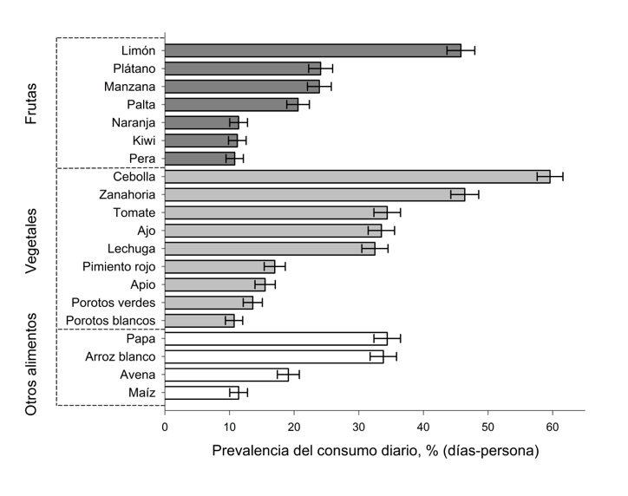
Figura 1. Los 20 alimentos con mayor contenido de polifenoles según su prevalencia de consumo diario (persona-día), basados ​​en tres registros de 24 horas (Rec24h) en 181 personas mayores.

CONCLUSIONES
Los niveles actuales de ingesta de leucina y polifenoles en estas personas mayores son probablemente insuficientes para preservar masa y función muscular, lo que respalda la necesidad de integrar estrategias nutricionales sostenibles en el PACAM para prevenir la sarcopenia.

AGRADECIMIENTOS
Los autores agradecen al proyecto Fondecyt 1220097 por proporcionar las bases de datos con información sobre el consumo de polifenoles y leucina por parte de personas mayores que reciben productos PACAM.

REFERENCIAS
Arazo-Rusindo, M. C., Zúñiga, R. N., Cortés-Segovia, P., Benavides-Valenzuela, S., Pérez-Bravo, F., Castillo-Valenzuela, O., & Mariotti-Celis, M. S. (2021). Nutritional Status and Serum Levels of Micronutrients in an Elderly Group Who Participate in the Program for Complementary Food in Older People (PACAM) from the Metropolitan Region, Santiago de Chile. https://doi.org/10.3390/nu14010003
Bai, G.-H., Tsai, M.-C., Tsai, H.-W., Chang, C.-C., & Hou, W.-H. (2022). Effects of branched-chain amino acid-rich supplementation on EWGSOP2 criteria for sarcopenia in older adults: a systematic review and meta-analysis. European Journal of Nutrition, 61(2), 637–651. https://doi.org/10.1007/s00394-021-02710-0
Bustos-Arriagada, E., Arazo-Rusindo, M. C., Rivera-Andrades, G., Pérez-Bravo, F., Castillo-Valenzuela, O., Barros-Velázquez, J., & Mariotti-Celis, M. S. (2024). Leucine Intake and Sarcopenia Indicators of an Elderly Group from the Metropolitan Region, Santiago de Chile, Who Participated in the Program for Complementary Food in Older People (PACAM). Nutrients, 16(20), 3540. https://doi.org/10.3390/nu16203540
Coelho-Junior, H., Calvani, R., Azzolino, D., Picca, A., Tosato, M., Landi, F., Cesari, M., & Marzetti, E. (2022). Protein Intake and Sarcopenia in Older Adults: A Systematic Review and Meta-Analysis. International Journal of Environmental Research and Public Health, 19(14), 8718. https://doi.org/10.3390/ijerph19148718
Nations, U. (2023). World Population Ageing 2023: Challenges and opportunities of population ageing in the least developed countries. UN DESA/POP/2023/TR/NO.5. https://www.un.org/development/desa/pd/sites/www.un.org.development.desa.pd/files/undesa_pd_2024_wpa2023-report.pdf
Petermann‐Rocha, F., Balntzi, V., Gray, S. R., Lara, J., Ho, F. K., Pell, J. P., & Celis‐Morales, C. (2022). Global prevalence of sarcopenia and severe sarcopenia: a systematic review and meta‐analysis. Journal of Cachexia, Sarcopenia and Muscle, 13(1), 86–99. https://doi.org/10.1002/jcsm.12783

NO ELIMINAR ESTA HOJA DEL ARCHIVO. ENVÍE EL ARCHIVO COMPLETO
Declaración de originalidad y autorización de publicación
III Encuentro de Investigadores de la Red Internacional de Universidades Regnum Christi (RIU)
Al enviar el presente resumen para su inclusión en las Memorias del III Encuentro de Investigadores de la Red Internacional de Universidades Regnum Christi (RIU), los autores declaran y aceptan lo siguiente:
1. Declaración de originalidad
Los autores declaran que el trabajo presentado es original, que no infringe derechos de propiedad intelectual de terceros y que cuenta con las autorizaciones necesarias en caso de incluir información, datos, imágenes o materiales previamente publicados. Asimismo, manifiestan que todas las personas que contribuyeron significativamente al trabajo han sido debidamente reconocidas como autores o colaboradores.
2. Titularidad de los derechos
Los autores conservan la titularidad de los derechos de autor y de propiedad intelectual sobre el contenido del resumen y sobre la investigación descrita en el mismo. La aceptación de esta declaración no implica transferencia de derechos patrimoniales al organizador del congreso ni al sello editorial responsable de la publicación.
3. Licencia de publicación
Los autores conceden al Sello Editorial de la Universidad Anáhuac Mayab, en su carácter de responsable de la edición de las memorias del evento, una licencia no exclusiva, gratuita y por tiempo indefinido para:
- Publicar el resumen como parte de las Memorias del III Encuentro de Investigadores de la RIU.
- Realizar las adaptaciones editoriales necesarias para su corrección de estilo, maquetación y edición dentro del volumen de memorias.
- Reproducir, distribuir y comunicar públicamente el contenido en formatos impresos y digitales.
- Difundir la obra a través de repositorios institucionales, bibliotecas digitales, plataformas académicas, bases de datos, sitios web institucionales y otros medios de difusión científica vinculados al congreso, a la Universidad Anáhuac Mayab o a la Red Internacional de Universidades Regnum Christi.
4. Alcance de la autorización
La presente autorización se limita exclusivamente a la publicación del resumen dentro de las memorias del congreso y no restringe el derecho de los autores a:
- Publicar versiones ampliadas del trabajo en revistas científicas, libros u otros medios académicos.
- Utilizar el contenido en tesis, proyectos de investigación, reportes técnicos u otras publicaciones académicas.
- Difundir su investigación en otros espacios científicos o de divulgación.
5. Responsabilidad del contenido
Los autores asumen plena responsabilidad por el contenido del resumen, incluyendo la veracidad de la información presentada, el cumplimiento de normas éticas de investigación y el respeto a derechos de terceros.
6. Aceptación de la declaración
El envío del resumen mediante el sistema o formato oficial del congreso constituye evidencia de que todos los autores conocen y aceptan los términos de la presente declaración y autorización de publicación.
( X ) Declaro que he leído y acepto los términos de esta declaración y autorización de publicación.

Autor responsable: Edson Bustos Arriagada
Institución: Universidad Finis Terrae
Título del trabajo con autores:
Ingesta de leucina y polifenoles de la dieta y su asociación con indicadores de sarcopenia en personas mayores participantes del Programa de Alimentación Complementaria del Adulto Mayor (PACAM) en la Región Metropolitana de Santiago de Chile.
Bustos-Arriagada E.^{1,2}, Arazo-Rusindo MC.³, Calderón-Herrera J.¹, Pérez-Bravo F.^{4,5}, Castillo-Valenzuela O.¹, Barros-Velázquez J.², Mariotti-Celis MS.^{1,*}

